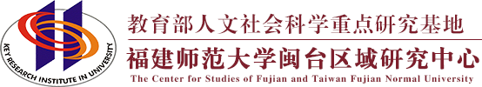
普通高等学校人文社会科学重点研究基地
KEY RESEARCH INSTITUE OF HUMANITES AND SOCIAL SCIENCE IN UNIVERSITY

工作简报2021年第四期
福建师范大学闽台区域研究中心

目 录

中心工作进展
主要学术活动
闽台信息动态

主送：教育部社科司
抄送：省教育厅、省台办
地址：福建省福州市仓山区上三路32号 邮编： 350007
TEL：0591-83443674 E-mail：mtyjzx@pub6.fz.fj.cn

中心工作进展

国赛金奖！我中心在中国国际“互联网+”大学生创新创业大赛中取得历史性突破！
10月13日至15日，第七届中国国际“互联网+”大学生创新创业大赛总决赛在南昌大学举行，中共中央政治局委员、国务院副总理孙春兰观看了冠军争夺赛，参观了成果展，勉励参赛团队不负时代、勇担使命，用青春铺路、让理想延伸。
经过激烈角逐，我中心项目《行走的教科书——全球首创中国钓鱼岛数字博物馆》，克服疫情的影响和线上参赛的不便，以小组第一的成绩荣获“青年红色筑梦之旅”赛道金奖，创下我校在该赛道的最好成绩，取得历史性突破！
本届大赛由教育部等12个中央部委单位和江西省人民政府共同主办，南昌大学、南昌市人民政府承办。大赛以“我敢闯、我会创”为主题，以“更中国、更国际、更教育、更全面、更创新”为大赛目标。来自国内外121个国家和地区、4347所院校的228万余个项目、956万余人次报名参赛，参赛项目数增幅达55%，参赛人次增长51%，已成为全球参赛规模最大的大学生创新创业比赛。
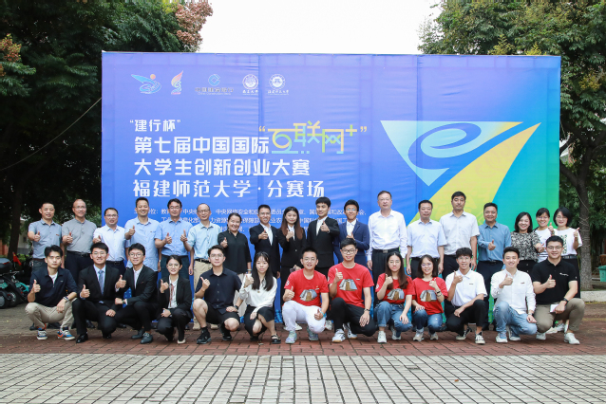
备赛及决赛期间，省教育厅副厅长（正厅级）刘健、校领导及相关单位负责人多次关心慰问参赛师生，鼓励参赛师生勇敢对战、沉着应战、奋力决战，充分发挥学校专业优势和人才培养特色，通过创新创业创造展现学校坚守立德树人初心，践行为党育人、为国育才的使命担当。
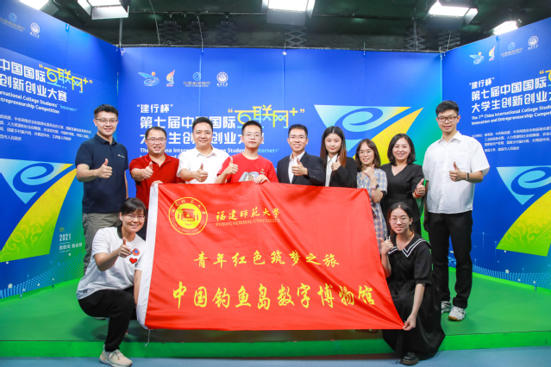
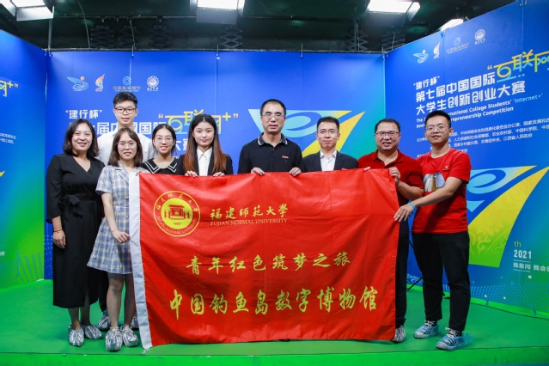

潘玉腾书记与“互联网+”大学生创新创业大赛金奖团队座谈
10月22日，校党委书记潘玉腾与第七届中国国际“互联网+”大学生创新创业大赛金奖团队座谈。校党委副书记李绚，党政办公室、学生工作部、闽台区域研究中心中心等单位负责同志及获奖团队师生参加座谈。
潘玉腾书记代表学校党政对获奖团队师生表示热烈祝贺。他指出，闽台区域研究中心团队的参赛项目《行走的教科书——全球首创中国钓鱼岛数字博物馆》，聚焦国家重大战略方针，展示了钓鱼岛属于中国固有领土的历史事实和法理依据，为全国高校师生送上了一堂主题鲜明的爱国主义教育“思政大课”，生动诠释了“青年红色筑梦之旅”的深刻内涵，充分反映了师大学子胸怀“国之大者”的责任担当。
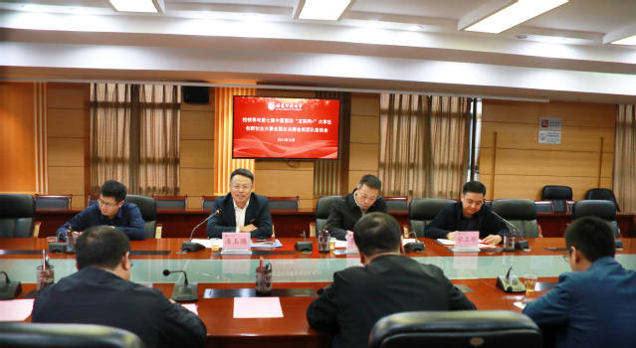
潘玉腾书记强调，本届大赛夺金，充分展现了学校推进科教协同、教研融合的重要成果。全校各有关部门、学院要通过这次大赛，进一步总结经验，强化以高水平科研创新反哺高素质人才培养的鲜明导向，进一步深化育人方式、管理体制、保障机制改革，确保师生参与高水平创新创业赛事的激励措施落到实处；要进一步加强工作协同，以深化创新创业教育改革为主线，着力构建高效协同机制，推动重大科研项目转化为创新创业项目，让学生更早、更多地参与科研创新实践，让他们从中受锻炼、出创意，促进创新创业活力竞相迸发，让“我敢闯、我会创”在校园内蔚然成风。
会上，团队师生代表先后发言，重温备赛参赛经历，分享获奖心得体会。

中国社科院台湾研究所研究员、《台湾研究》主编刘佳雁莅临中心指导
10月22日，中国社会科学院台湾研究所研究员、《台湾研究》主编、两岸关系和平发展协同创新中心专家委员刘佳雁莅临中心指导，中心副主任陈伟达、海峡两岸文化发展协同创新中心主任助理郭小利教授、中心教授、海峡社会研究中心主任郑碧强等教师参加座谈会。
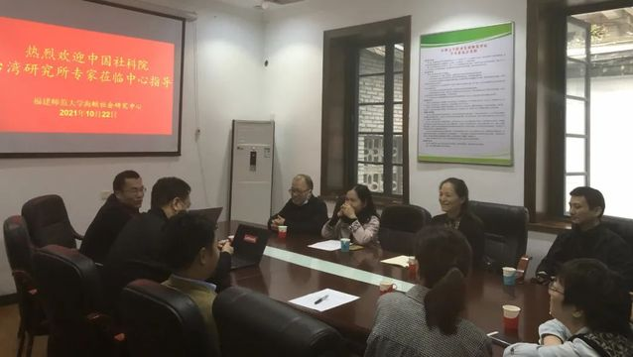
座谈会上，郑碧强教授简单介绍了海峡社会研究中心概况，并逐一介绍与会教师的研究兴趣与方向。刘佳雁主编结合个人工作经历与研究心得，分享了论文撰写、选题取向等方面的经验，解答了与会教师在研究过程中所遇到的问题、挑战与瓶颈，并鼓励与会人员要注重培养基础研究与战略研究相统一的思维。
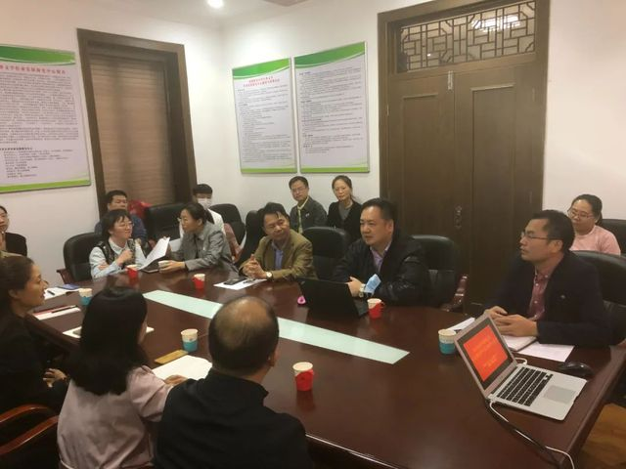

最后，郑碧强教授总结到：感谢刘主编莅临指导，相信与会教师听完刘主编精准、专业、系统、全面地解读，能够更加了解个人研究过程中所遇到的痛点、难点、堵点，并找到未来努力的方向点，进而打造属于自己研究的创新点！

忆初心 知使命 再出发——闽台党支部赴古田、上杭等地开展主题党日活动
1月13-14日，闽台区域研究中心师生联合党支部在文学院院党委书记钟伟兰、支部副书记吴巍巍和中心副主任陈伟达的带领下，前往古田会议教育基地和客家族谱博物馆，实地感受红色文化，重温革命历史，接受党性教育。
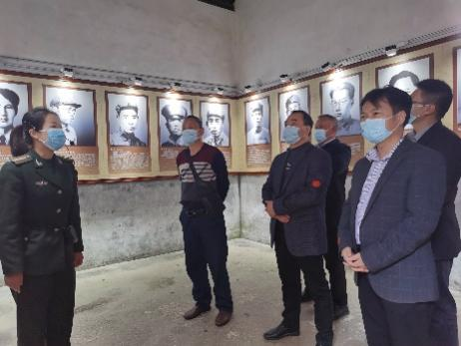
在古田会议会址，党员们认真聆听讲解，实地了解古田会议召开的时代背景和重大意义，感受毛泽东、朱德等老一辈无产阶级革命家的高尚情操和对革命勇往向前的精神。在古田会议纪念馆、红四军政治部和司令部旧址等地，党员们通过一幅幅感人至深的历史图片、一件件饱含沧桑的历史实物，一个个催人奋进的英雄故事，真实感受到共产党人坚定信念、不怕牺牲和勇于担当的革命精神。
在客家族谱博物馆，党员们参观了三个展厅，深入了解客家族谱及其功能价值、客家民系的形成及特征、客家姓氏源流、两岸客家同宗同源一脉相承的血脉亲情等内容，感受到了独具特色与弥足珍贵的文化遗产，认识到作为记载血缘文化的客家族谱，是海内外客家人交流互动、增进认同的重要桥梁。

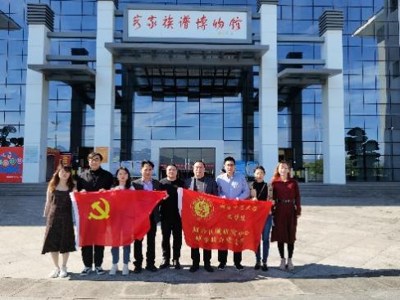
通过此次主题党日活动，全体党员对党在革命时期的光荣历史、优良传统有了深刻的体会和感受。大家纷纷表示，将继承和发扬古田会议精神，牢记共产党人的初心和使命，做一名忠诚干净担当的新时代党员。

厦门大学台湾研究院李鹏院长等一行莅临中心访问交流
11月16日下午，厦门大学台湾研究院院长兼党委副书记李鹏教授、台湾研究院政治研究所所长陈先才教授、信息中心主任叶宏明老师等一行莅临闽台中心访问交流。中心副主任吴巍巍研究员、谢必震教授等参加了座谈会。
会上，谢必震教授就中国钓鱼岛数字博物馆的设计创建过程进行详细介绍，并对钓鱼岛数字博物馆建筑主体、序厅及三个展厅展开讲解，逐一展示了钓鱼岛数字博物馆中的历史图片、视频资料、文献资料、法律文件、实物模拟、各类模型、动画故事、新闻报道、学者论著、文创设计等内容。随后，双方围绕新文科建设、创新科研成果转换模式等方面进行了深入交流。此次来访为双方今后开展进一步合作交流事项打下良好的基础。

中心研究员郑碧强教授获聘省关工委理论研究工作委员会副主任
近日，我中心研究员、海峡社会研究中心主任郑碧强教授受聘为福建省关工委理论研究工作委员会副主任、海峡青少年成长研究中心主任。

中心组织工作获福建省委台港澳工作办公室肯定并致函感谢
近日，中心收到来自福建省委台港澳工作办公室的感谢函。来函就中心主办的“福建省涉台研究机构联席会议•走进漳平专场活动”于11月12~13日在龙岩漳平市的成功圆满举办致专门感谢，肯定中心作为主办方的周密组织与协调，并希望今后双方加强合作，为探索海峡两岸融合发展新路，全方位推进高质量发展超越作出新的贡献。
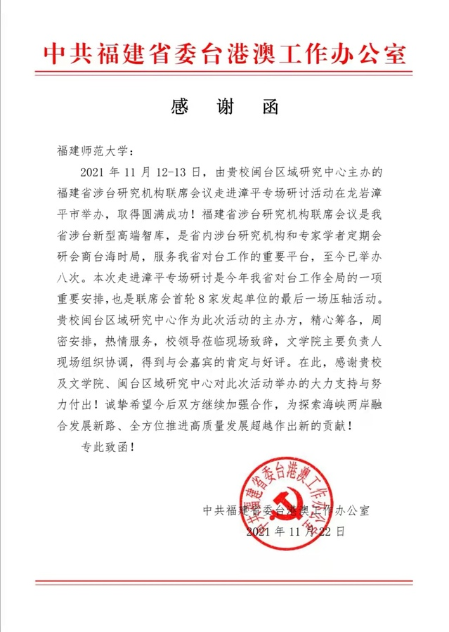

我校获批福建省教材建设重点研究基地
日前，省委教育工委、省教育厅公布福建省教材建设重点研究基地名单，我校闽台中心与文学院团队领衔申报的“海峡两岸融合发展教材研究”成功获批，全省仅5个。
近年来，中心在学校的指导下始终坚持以“通”“惠”“情”理念和精神写好两岸文教交流大文章，在长期办学实践中积累丰富的教材编写和研究经验，在台湾出版的两岸合编高中语文教材在海内外产生广泛影响，形成具有闽派特色的教材编写和研究模式。
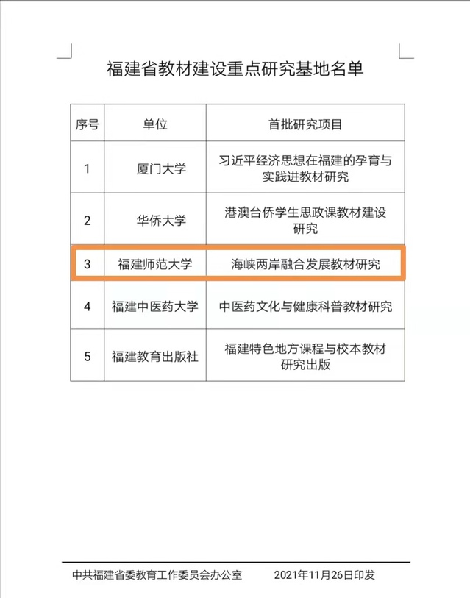

吴巍巍研究员被选举为福建省五缘文化研究会副会长
近日，福建省五缘文化研究会第五届第一次会员大会和理事会第一次会议在厦门举办。会上，中心副主任吴巍巍研究员被选举为福建省五缘文化研究会理事（常务）、副会长，期间还举办了“两岸共同精神家园论坛”。
福建省五缘文化研究会是福建省社科研究的一级学会，围绕习近平总书记提出的“铸牢中华民族共同体意识”和“推动构建人类命运共同体”的目标，开展以亲缘、地缘、神缘、业缘、物缘为内容的五缘文化研究，大力弘扬中华民族优秀传统文化，并以五缘文化为纽带，促进海外联谊，加强海峡两岸的交流和交往，构建两岸共同精神家园及海内外华人华侨的共同精神家园，为促进祖国和平统一和实现中华民族复兴贡献力量。
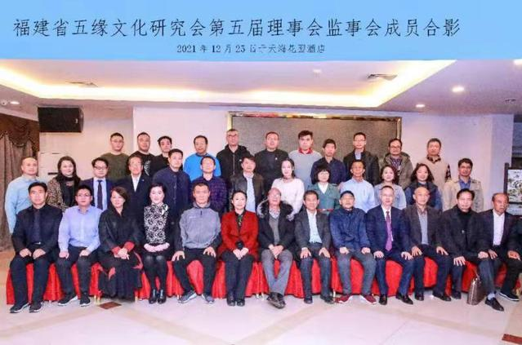

主要学术活动

中心教师参加“台海两岸关系历史”国际学术研讨会
9月25-26日，由中国社会科学院台湾史研究中心主办的“台海两岸关系历史国际学术研讨会”在江苏徐州开幕。来自海峡两岸以及日本、新加坡的百余位专家学者，以线上线下相结合的方式，围绕海峡两岸关系历史变迁、闽台行政关系、大陆对台政策、台海局势与国际关系等主题，探讨海峡两岸关系历史。
中心研究员谢必震教授与副主任吴巍巍研究员应邀参加线上会议，分别作大会报告《对台斗争必须打好冲绳这张牌》与分会场主题论文《“福尔摩沙之镜”：大航海时代西人建构的台湾文化图像初探》，获得了与会专家学者的热议和好评。

两岸专家学者研讨“台湾雾峰林家与闽台近代革命史”
10月10日，为弘扬辛亥革命爱国主义精神，“台湾雾峰林家与闽台近代革命史”学术研讨会在福建师范大学开幕。本次会议由教育部人文社会科学重点研究基地闽台区域研究中心、中华文化传承发展研究中心共同举办。会议采取在线与线下结合的方式，围绕“雾峰林家与中国现代革命史”的主题，对“辛亥革命与林祖密将军”“雾峰林家与台湾抗日运动史”“雾峰林家的亲族与两岸革命史”“其他关于闽台家族或两岸革命史”等相关议题展开研讨，来自海峡两岸近40余名专家学者出席了会议。
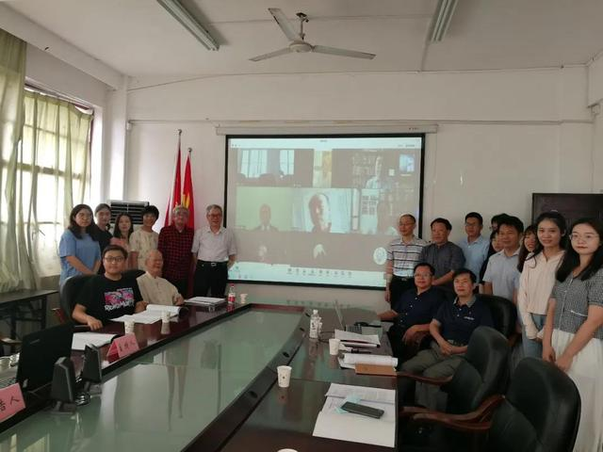
全国台湾研究会会长汪毅夫教授发表书面致贺辞，分别说明雾峰林氏家族史料的利用与整理、史料与史实的考证、史料研究视野的扩展。他呼吁应该利用现有史料，再编一本林朝栋招募和统率民军“栋军”的史料，还原雾峰林氏家族在中法战争、中日战争屡立战功的历史。其次，以林季商的《复籍执照》为例说明史实的考证，依据《马关条约》，林祖密随父亲林朝栋内渡，被动丧失“日本台湾籍民”身份。1898年他先申请编入日本籍民“继承遗产”，用于革命与肇建民国。1913年才又申请脱离“本台湾籍民”份，恢复中国国籍。至于雾峰林氏家族众多的杰出妇女，则是未来可以拓展的研究面向。
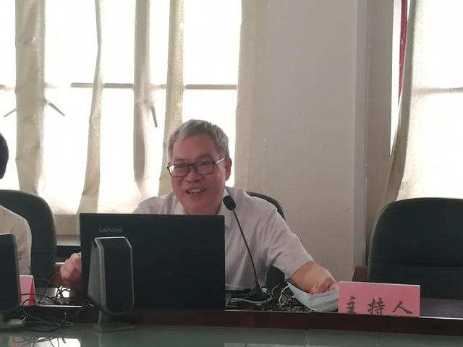
上午第一场会议由台湾人间出版社发行人吕正惠教授主持，他认为林祖密将军受到辛亥革命的鼓舞，申请脱离日本的台湾籍民身份，成为日据时期恢复中国籍的第一人，具有誓师抗日的意味，应该将林祖密的“复籍事件”作为贯串“闽台革命史”的重要历史转捩点。
辛亥革命成功后，台湾雾峰林氏家族族长林祖密为响应孙中山先生的革命，组建中华革命党福建支部，先后被孙中山先生任命为陆军少将衔闽南司令军、大元帅府参军兼侍从武官。林祖密嫡孙、台湾抗日志士亲属协进会创会会长林光辉表示，林祖密一面策动台湾岛内的武装抗日，一面在福建发动抵制日货运动，担任反鸦片运动的“去毒社”社长，建设轻便铁道、创办随营学校、开矿、设林务，参与孙中山的倒袁护法运动，为谋求祖国统一而舍身求义，是台湾人民追随辛亥精神的展现。
北京市台联理事林力发言除了一一细数林家的爱国史实，还以历史见证者说道：我的母亲林冈是林祖密的女儿，因为积极宣传抗日，被国民党当局所不容，遂愤而离开。辗转于南京、长沙、贵州、重庆，苦苦寻找抗日的道路。终于在重庆找到了父亲的好朋友叶剑英元帅，加入了真心抗日的共产党。为了台湾不受外辱，为了民族富足统一，一个家族，一代又一代人契而不舍地在中国苦难的各个历史阶段不断地追寻和奉献。这在台湾史乃至中国历史上也是不多见的。
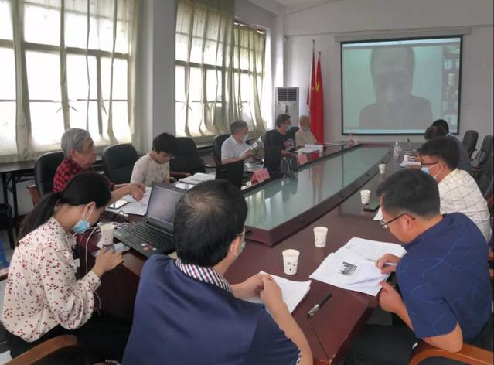
原全国台联文宣部处长阎昆发言特别推崇林光辉先生组织成立“台湾抗日志士亲属协进会”，再次组团谒黄帝陵，并将1946年林献堂率领的“光复致敬团”当年的祭黄帝陵文，勒石刻碑树于我轩辕黄帝陵寝之侧，藉以昭告中外及千秋后世，六十年前台湾重归祖国版图的历史不容篡改，并祝愿祖国早日和平统一。林光辉先生继承的正是祖父林祖密的遗志。台湾抗日志士亲属协进会监事叶蔚南，由于父亲叶荣钟曾长期担任雾峰林家的书记兼通译，通过叶荣钟战后台湾史的书写基础，梳理台湾先贤文化抗日运动与祖国革命的关系，并表示“面对台海艰难情势，我们更要团结一致，效法先贤们的精神，为祖国的统一，中华文化复兴的大业尽一己之力。”
福建社科院历史研究所教授刘传标指出，船政局自诞生之日起即与台湾关系极为密切。从学理上批判形形色色的“台独史观”“侵略有功论”“殖民有功论”，肃清其流毒，是历史工作者义不容辞的责任和使命。厦门大学教授陈小冲认为日据时期台湾五大家族，只有雾峰林家是坚持与日本殖民者斗争到底。他评价林献堂从事政治社会运动与日本总督府周旋，将其定位为民族主义者、改良主义者与中华文化的维护者。
厦门大学教授张羽突破以往“许地山与台湾文学无连结”的观点，指出许地山与1930年代台湾古典诗坛具有紧密互动关系。揭示许地山与甲午守台抗日名将林朝栋六女林月森结婚后，林月森对其创作的影响，还说明许地山与雾峰林家怀抱共同的革命与爱国情怀。原福州市台办副主任郑宗乾的发言，从史料说明抗战时期寓台福州人中华会馆的抗日活动与雾峰林家的关系，打开了新的研究视野。
第二、三场研讨会，分别由会议召集人徐秀慧与文学院教授袁勇麟主持，厦门大学教授朱双一，台湾辜金良文化基金会董事长蓝博洲，北京市台联名誉会长卢咸池，以及福建省各地高校教师，包括省委党校林星、闽南师范大学张立本、华侨大学黄琪椿、集美大学吕明纯。以及主办单位闽台区域研究中心原主任谢必震、现任副主任吴巍巍率领的研究团队：李诠林、黄乃江、林小芳、随欣卉、李湖江、高维宏、郭满、范志泉、吴妍、马全有、余晓钊等师生，分别从各种新视野、新方法针对雾峰林家的家族史、文化史与中国近现代政治经济发展的关系，发表了令人耳目一新的谈话。他们共同围绕着1860年第二次鸦片战争以来，在帝国主义的压迫下，百年来雾峰林家第一代林朝栋与林献堂，第二代林祖密与林幼春，第三代林冈、林正亨三代人为抗击帝国主义、保家卫国的爱国事迹。其中，高维巨集博士引用日本档案还原林祖密在鼓浪屿租界与日本当局在区域贸易、外交场域的斗争过程，驳斥关于林祖密是为了经济利益而回归祖国的说法。硕士生余晓钊关注电视剧《沧海百年》与李岗导演的电影《阿罩雾风云》，探讨雾峰林家的家国情怀与民族叙事在两岸影视文化圈引起的回响。
会议召集人闽台区域研究中心教授徐秀慧指出，从封建皇权迈向现代中国之路的过程中，雾峰林氏家族从军事、政治、经济与文化各方面都与祖国的变革共时共振、同声相应。雾峰林氏家族分别以林祖密的武力抗日，林痴仙与林幼春创办“栎社”维系传统文化，以及林献堂领导台湾文化协会，发行台人唯一喉舌的《台湾民报》，展开文化抗日启蒙运动。这三条路线齐头并进，互通声息，透过在闽台区域的现代化实业救国之举，从事民族复兴与文化主体的重建工作。一方面赓续林氏先祖林文察、林朝栋协助清廷平乱，反抗帝国主义侵袭，坚守保家卫国的民族大业；另一方面抵抗日本总督府的同化政策，维系一线斯文，共同构成了不绝如缕的复归祖国运动。
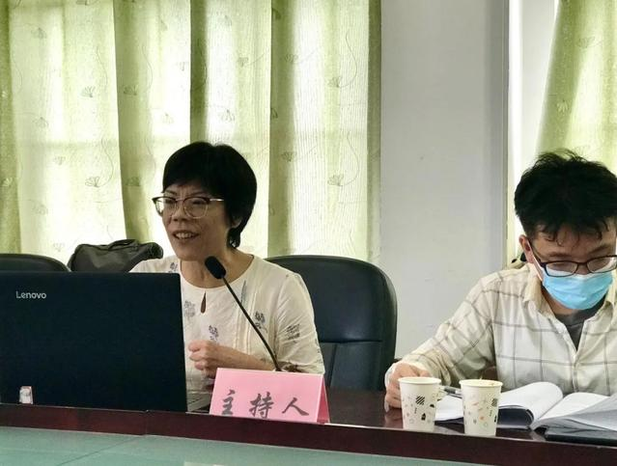
福建师范大学闽台区域研究中心主任、文学院院长李小荣在闭幕致辞中指出，在两岸关系敏感的时期，把台湾雾峰林氏家族与辛亥革命史连系在一起，有助于我们深入学习贯彻习近平总书记在纪念辛亥革命110周年大会上的重要讲话精神，中心也将继续发挥自身和区位的特色优势，赓续辛亥革命精神，促进海峡两岸的交流合作与深耕发展，推进民族复兴伟业。
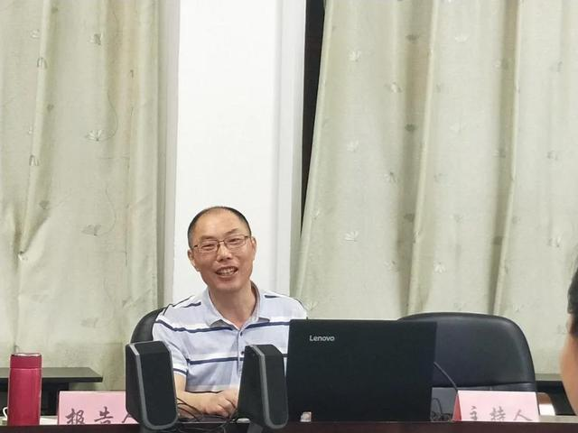

中心研究员应邀参加“RCEP框架下亚太经济合作与两岸经贸关系”学术研讨会
由中国人民大学书报资料中心、福建社会科学院共同主办的“RCEP框架下亚太经济合作与两岸经贸关系”学术研讨会10月22日—24日在福建平潭召开。来自国内多所知名高校和科研机构的专家学者，以及《台湾研究》《世界经济》《财贸经济》等学术期刊负责人约130多人参会，围绕RCEP框架下深化亚太经济合作、推动两岸经贸关系发展、学术期刊创新发展等相关议题进行了广泛深入探讨。中心副主任吴巍巍研究员与海峡社会研究中心主任郑碧强教授应邀出席参加会议，并参与了讨论与对话。
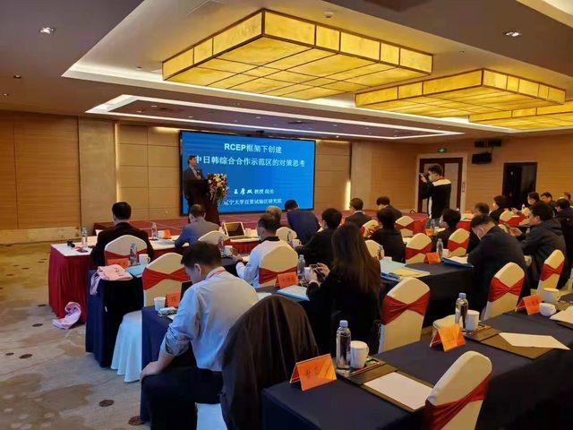

中心获2021年度国家社科基金冷门绝学研究专项立项
日前，全国哲学社会科学工作办公室正式公布了2021年度国家社科基金冷门绝学研究专项立项名单。我中心马重奇教授担任首席专家申报的《明清以来中外濒危中西文闽方言文献挖掘、集成与研究》成功中标立项。
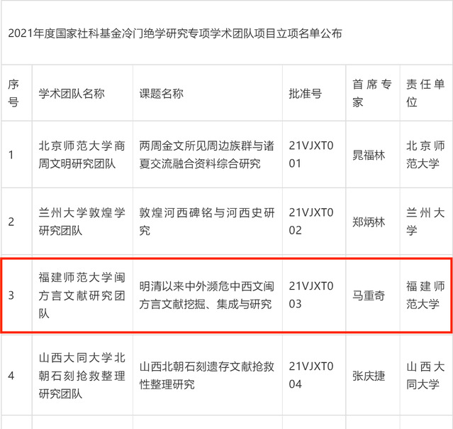

中心研究人员参加第二届国际黄檗禅论坛
2021年11月6日，闽台区域研究中心李湖江副研究员应邀参加第二届国际黄檗禅论坛，该论坛由福建省佛教协会主办，福清黄檗山万福寺等机构共同承办，分别以“黄檗宗与东亚禅文化、黄檗宗与东亚佛教史”为主题展开分论坛。李湖江副研究员提交了题为《即非禅师诗集<洛行草>研究》的论文并发表演讲，文章基于明清之交福建高僧即非禅师创作的诗集《洛行草》，阐释相关史料，还原、评述了1663年即非禅师从长崎崇福寺出发、抵达京都宇治黄檗山万福寺以及最后离开万福寺的整个过程。在演讲中展示了丰富的资料图片并作出独到的分析，赢得与会者的好评。会议收到了来自中国、美国、日本高校及科研机构学者的研究论文共35篇。
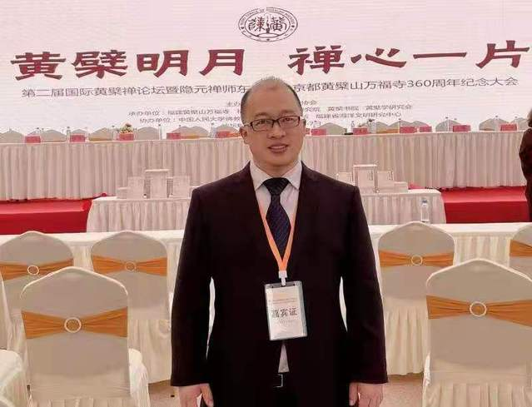

我中心主办福建省涉台研究机构联席会议•走进漳平专场研讨活动
11月12日，由省委台港澳工作办公室指导，我校闽台区域研究中心主办的福建省涉台研究机构联席会议在漳平召开。省委台港澳办主任林文生，副主任郑一贤，我校副校长涂荣，龙岩市委台港澳办主任钟群妹，漳平市委书记马桂秋，以及来自上海交通大学和福建省多所涉台研究机构的40余名专家、学者出席了本次会议。
会上，漳平市委书记马桂秋、我校涂荣副校长致辞，林文生主任发表讲话。与会专家、学者围绕“建设两岸融合发展示范区”，深入研讨当前岛内政经形势，为漳（平）台融合发展及探索两岸融合发展建言献策。
13日上午，专家和学者一行深入漳平台创园进行实地调研，先后察看了永福镇台品茶业有限公司和鸿鼎农场开发有限公司，与台湾创业者进行热切交谈，了解园区台商台农发展、政策扶持及在园台湾青年创业就业等情况。
据悉，福建省涉台研究机构联席会议于2018年由省台港澳办推动设立，旨在加强统筹协调我省涉台研究机构运作，进一步服务对台大局、提升研究能力、搭建沟通桥梁、促进互动互助、打造工作品牌，成为我省涉台研究新型智库之一。
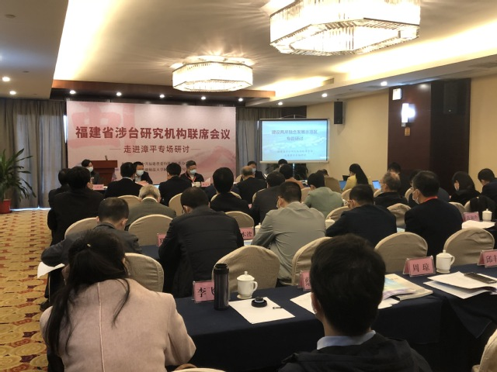
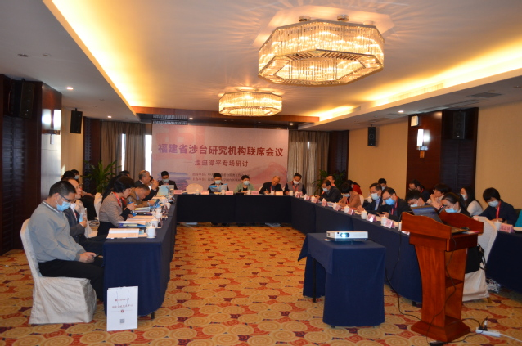

中心副主任吴巍巍研究员为福建省青年作家高级研修班做专题
11月13日至17日，由福建省文联指导，福建省作家协会、福建省文学院、中共连城县委宣传部主办的福建省青年作家高级研修班在连城举行。期间，中心副主任、研究员吴巍巍为学员作专题授课。吴巍巍以《把握意识形态主动权 铸牢中华民族共同体意识——以海峡两岸建筑装饰艺术中的文学题材与中华文化认同为例》为题，从海峡两岸共有的古建装饰艺术谈起，深剖海峡两岸古建装饰艺术的文学体裁与文化内涵。同时，他还结合当下青年作者文学创作实际，指出海峡两岸拥有共同的文化基础、历史渊源、发展脉络，继承好、保护好、发展好传统艺术形式特别是古建装饰，对维护祖国统一、强化中华民族的文化认同，共筑中华文化的精神家园具有十分重要的现实意义，值得今日的青年文学创作者特别关注并给予深度挖掘。
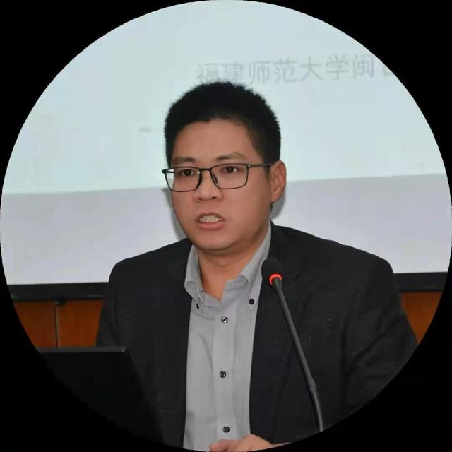

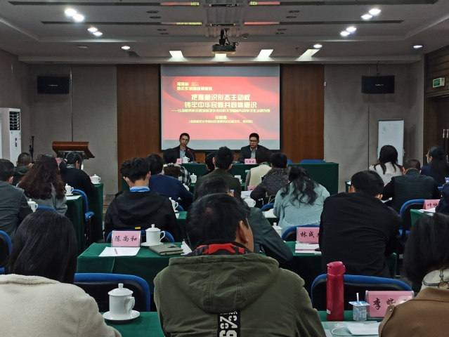

讲座回顾丨王建民《当前台海局势动态与走向》
2021年11月21日上午，中国社会科学院台湾研究所研究员、闽南师范大学两岸一家亲研究院名誉院长王建民教授应邀在我校邵逸夫楼学术报告厅为师生们带来了一场题为《当前台海局势动态与走向》的精彩讲座。王建民教授主要从事台湾经济、两岸经贸关系、台湾政治、两岸关系与香港经济政治等研究，是公认的涉台权威学者。
讲座由闽台区域研究中心副主任吴巍巍教授主持，王建民教授以风趣幽默的故事开头，气氛活泼。讲座中，王建民教授从中美大博弈、两岸大博弈、蓝绿大博弈三个方面切入，紧扣“博弈”二字展开，细致分析当前台海局势动态与走向，讲座深入浅出，生动有趣。在提问环节，同学们积极发言，向王教授提问，王教授一一作答，现场气氛十分热烈。
本场讲座内容丰富，紧跟时事，令在场师生受益匪浅。

第三届海峡两岸研究生人文论坛顺利召开
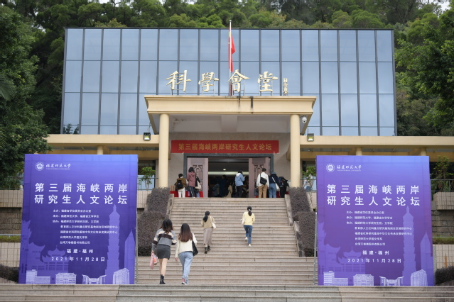
2021年11月28日，由福建省学位委员会办公室主办，福建师范大学、福建省文学学会承办，福建师范大学研究生院、文学院、教育部人文社科重点研究基地闽台区域研究中心、福建省社科研究基地中华文化传承发展研究中心、台湾师范大学国文学系、台湾万卷楼图书有限公司协办的第三届海峡两岸研究生人文论坛正式拉开帷幕。
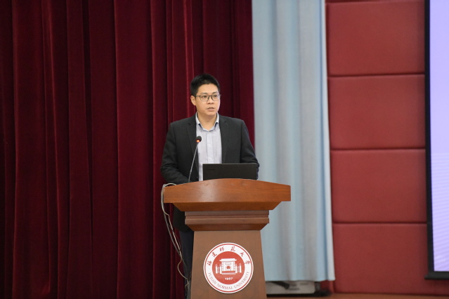
此次论坛开幕式分设福建师范大学科学会堂会场及台北会场，由福建师范大学闽台区域研究中心副主任吴巍巍教授主持。吴巍巍教授热烈欢迎了来自台湾师范大学、台北市立大学、成功大学、厦门大学、四川大学等10余所大学的80余位博士生和硕士生。
开幕式上，福建师范大学研究生院高磊副院长、福建师范大学文学院院长、闽台研究中心主任李小荣教授、台湾万卷楼图书有限公司副总经理张晏瑞先生先后致辞。
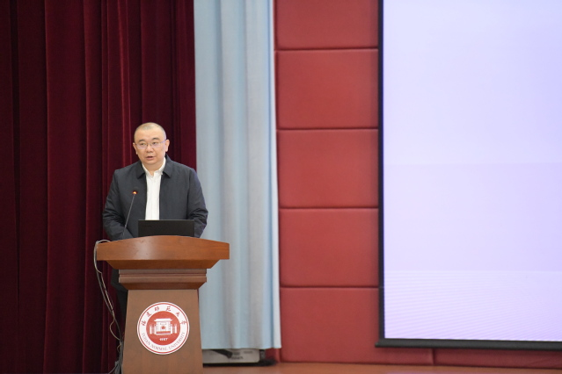
高磊副院长简要介绍了我校研究生教育的基本情况和开展两岸青年学人学术交流的意义，强调了海峡两岸文化相通、血脉相连，海峡两岸研究生人文论坛已经成为两岸青年学子交流与交往的重要平台，对促进两岸青年学子之间的相互了解、增进两岸同仁之间的友谊发挥了积极作用。
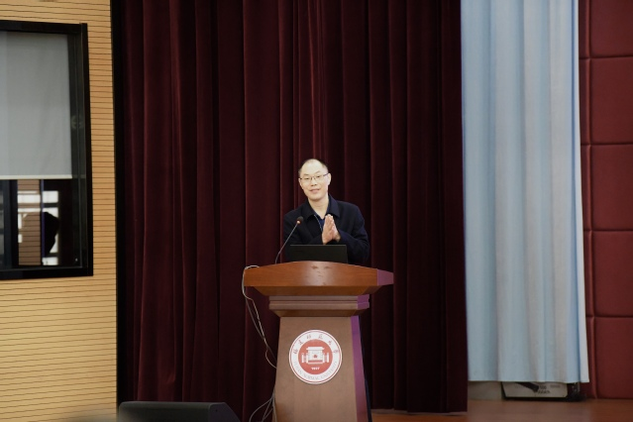
李小荣教授介绍了文学院的基本情况，肯定了我院深厚的学术积淀，并介绍了本届论坛的主题设想、论文提交及会议安排情况。
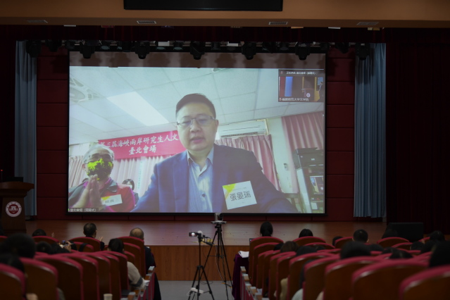
张晏瑞先生回顾了前两届论坛的举办情况，传达了台湾学子对论坛的高度热情，并表示今年论坛通过线上方式进行，让两岸的青年朋友再次有机会彼此交流、切磋、谈学论道，体现了“海内存知己，天涯若比邻”的情谊。
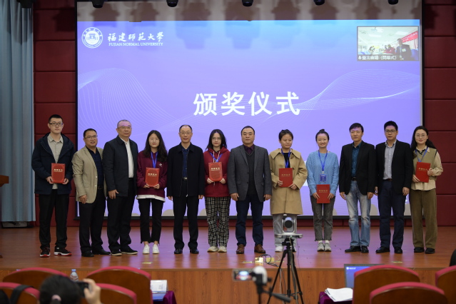
开幕式最后，与会嘉宾为刘泽华等论文获奖的博士生、硕士生颁发证书。本次论坛得到了两岸青年学子的热烈响应，共收到91篇论文，最终评选出一等奖3篇、二等奖5篇、三等奖10篇。
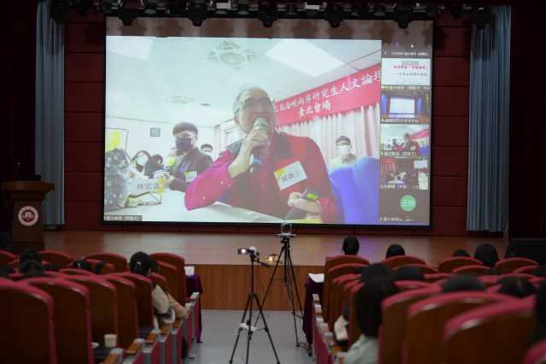
随后的专家主旨报告会上，台湾师范大学赖贵三教授、福建师范大学郭丹教授两位著名学者分别作了《辨章学术，考镜源流——中国目录学纵横谈》《品读古代经典<左传>》为题的报告。接着，刘泽华、顾妍、林政谊三位来自海峡两岸的研究生代表先后在大会上发言。
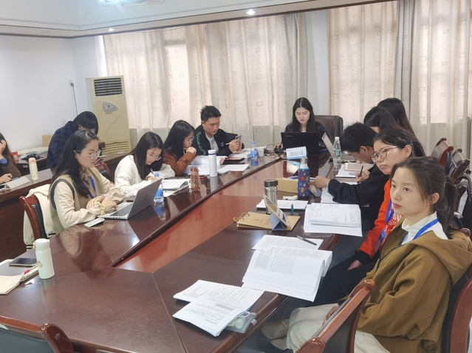
当日下午，福州主会场和台北会场分别进行了分组讨论和圆桌会议。与会的青年学子通过线上、线下相结合的参会方式，就中华优秀传统文化的价值重估与深化阐释展开了前沿理论探讨及学术观点碰撞。他们积极探寻文化传承发展的路径，为传承和发展优秀传统文化贡献智慧力量。
与会专家和同学们纷纷表示，线上交流平台一样能连接起海峡两岸青年学子间的友谊和热情。与会的青年学子在学术研讨和成果交流中追寻学术的乐趣，感受知识的魅力，凝聚真知，齐力展示两岸青年坚持学术交流和人文交流的青春风采。
我校作为论坛的承办单位，始终关注两岸学术动态，致力于为海峡两岸高校的优秀研究生搭建高质量的学术交流平台，促进两岸学术互动，推动两岸学子共同为中华优秀传统文化的创新、传承与发展贡献力量。

中心师生赴泉州、霞浦等地参加学术会议
11月25日，“闽台民间交流与两岸家书”研讨会在泉州市举办，闽台区域研究中心副主任吴巍巍，闽台区域研究中心政治所所长林小芳受邀出席活动。本次研讨会以“闽台民间交流与两岸家书”为主题。研讨会持续两天，来自北京、广东、浙江、福建等地的研究专家及文史研究者，采取“线下+线上”相结合方式，聚集一堂，碰撞智慧，为两岸家书研究带来更加广阔的思路。
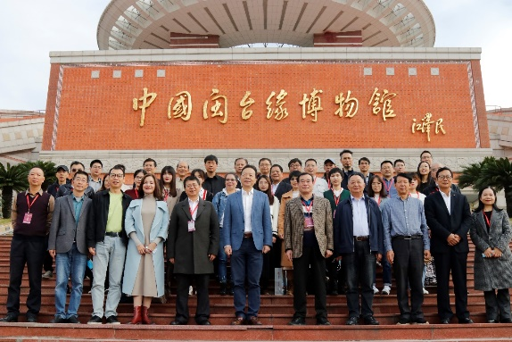
本次研讨会由中国闽台缘博物馆、福建省闽南文化研究会主办。与会专家学者就更好地发挥祖地文化资源优势，挖掘历史上闽台家书等民间文献资源，围绕留住海峡两岸同胞的历史记忆、闽台家书等两岸家书收集与整理利用、值得挖掘的史料“富矿”闽台批信等议题展开深入研讨交流。会后，与会专家学者集体参观了闽台缘博物馆和泉州市博物馆。
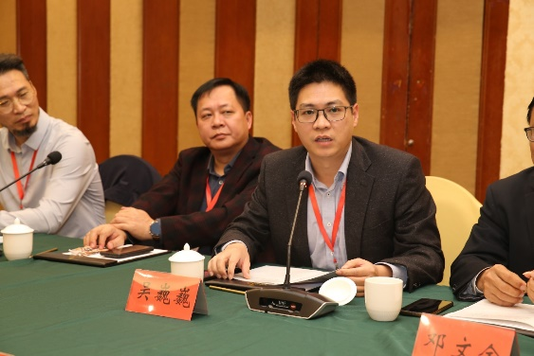
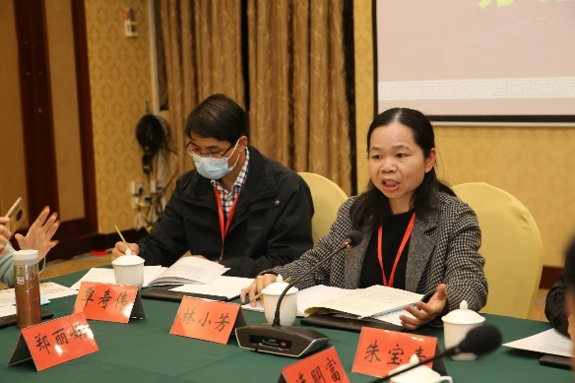
吴巍巍在讨论会上建议，应当对闽台家书等资源文献进行整理，以博物馆或展览馆的形式展示。林小芳在小组讨论中，以自身专业角度为立足点，切合当前台湾教科书“去中国化”的行为，对闽台民间交流和两岸家书整理的重要性做了详细阐释。
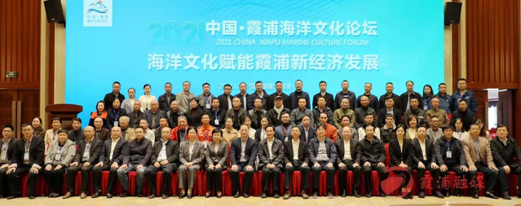

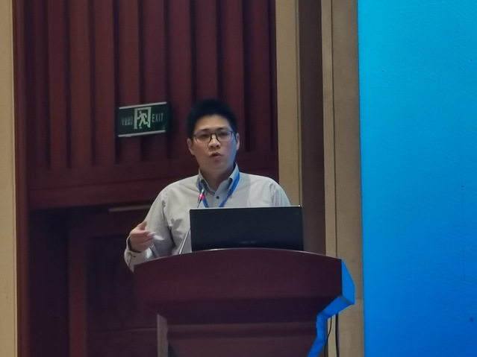

11月27日，由霞浦县人民政府、福建省海洋文化中心主办的以“海洋文化赋能霞浦新经济发展”为主题的“2021中国·霞浦海洋文化论坛”在宁德霞浦举行。闽台区域研究中心副主任吴巍巍、博士生黄慧、研究生赖清颖出席会议。福建省社科院、宁德市人大、宁德市政协、霞浦县有关部门领导，全国各地的海洋文化研究专家、学者、企业家等70余人参加会议。会上，吴巍巍做了题为《浅谈海洋文创对霞浦新经济发展的启示》的报告，与会学者讨论热烈。

福建省台港澳办研究处处长游丽斌莅临中心作专题报告
为学习贯彻省第十一次党代会精神，助力推进探索海峡两岸融合发展新路，2021年12月17日，闽台区域研究中心在福建师范大学华南楼B楼二层会议室举办了一场题为《中央对台方针政策与闽台独特渊源》的精彩专题讲座，讲座由福建省台港澳办研究处处长游丽斌作报告，中心副主任吴巍巍教授主持，中心全体师生现场参与聆听和交流。
游丽斌处长风趣幽默的故事开头，令本场报告气氛活泼。讲座中，游丽斌处长从“中央对台方针政策的发展与演进”“闽台独特渊源推进福建对台工作不断发展”“几个重要的概念及问题”三个方面切入，具体分析两岸融合发展状况以及今后对台工作的政策走向等，尤其重点对习近平总书记关于对台工作的重要论述进行深入解读，清晰明了地向在场听众梳理和归纳了新时期中央对台方针政策的发展脉络与内涵特征。讲座深入浅出，生动有趣，师生们积极发言，向游丽斌处长请教相关问题，游处长给予耐心解答，现场气氛十分热烈。
本次讲座内容丰富，紧跟时政热点，分析问题具体深刻，令在场师生受益匪浅，也对中心今后的科研工作开展赋予诸多有益的启示。

中心教师应邀参加第十三届海峡论坛•两岸智库论坛
12月18-19日，由两岸机构联合主办的第十三届海峡论坛·两岸智库论坛在福州举办，两岸专家学者围绕“当前两岸文化交流的困境和出路”“进一步深化两岸文化产业融合发展的机遇和挑战”“两岸青年传承发扬中华优秀传统文化的责任担当与实践探索”“乡村振兴战略下两岸青年的新机遇和新路径”等议题，进行思想交流、理论研讨。
中心副主任吴巍巍研究员、李湖江副教授和郭满、庞壮城博士等应邀出席，并分别参加了其中的文化促融青年论坛平行会议和《台湾通史》转译研讨会等议题，并在会上做了发言报告，获得与会学者的关注和好评。
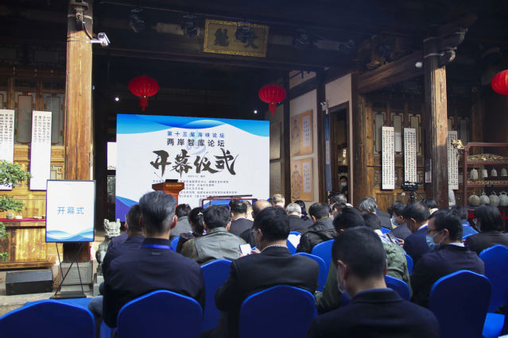

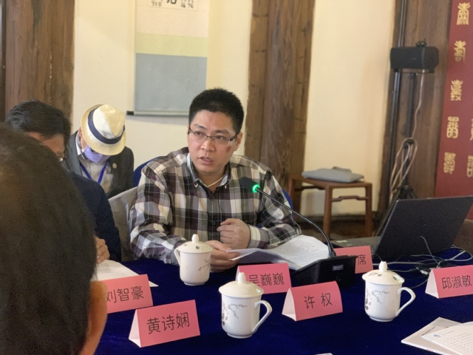

中心研究员袁勇麟、李诠林应邀出席“闽台文学的融合发展与海外传播”国际学术研讨会
12月18日，“闽台文学的融合发展与海外传播”国际学术研讨会在福清举行，闽台区域研究中心研究员袁勇麟、李诠林应邀出席本次会议。与会人员包括来自海峡两岸暨港澳地区以及美国、法国、荷兰、日本、印度尼西亚、马来西亚等地的一百多位专家、学者、知名作家及有关组织代表。研讨会通过线下与线上同步进行的方式开展。
福建省台港澳暨海外华文文学研究会会长袁勇麟教授发表致辞，他在致辞中介绍到，福建省台湾香港澳门暨海外华文文学研究会创立于1988年11月，是我国本学科领域省级第一家，也是坚持每年开展学术研讨会不间断的学术团体。虽然面临新冠疫情防控的严峻形势，研究会克服困难，今年成功举办了两场社会反响强烈的社科普及特色活动，包括“百年党史背景下的闽台文学交流与中华民族的伟大复兴”“讲党史，话古厝——闽台古厝中的中华优秀传统文化与红色故事”系列社科普及公益讲座，各会员单位在今年也举办了多场高水平的学术研讨会，展现了“闽派”华文文学研究的实力。
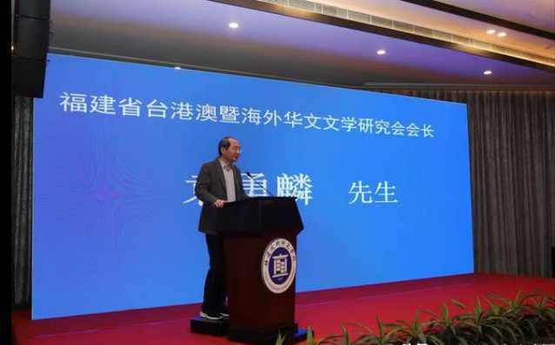
开幕式后，线上和线下的与会代表围绕“闽台文学的融合发展与海外传播”这一主题，通过两场主题发言和三个分论坛，就“闽台文学融合发展的历史、现状与未来”“闽台文化的交流与互动”等议题展开了深入的研讨，共同探讨闽台文学的融合发展与海外传播历史，总结闽台文化的交流与互动经验，展示福建省台港澳暨海外华文文学学科建设的最新成果。在会议总结阶段，中心研究员李诠林在作学术总结时表示，“本次研讨会展示了国内外最新的台湾、香港及海外华文文学研究与创作成果，与会者地域广布亚欧美三大陆、六个国家，而且会议在著名侨乡福建省福清市举行，侨台特色突出，严肃活泼热烈友好，亮点迭出，精彩纷现，可谓闽台完美融合、东西平等对话，很好地向我们呈现了闽台一家亲，海内外华人一家人的深厚情感和感人母题，本次国际学术研讨会收获了许多前沿成果，达到了预期的学术效应。”
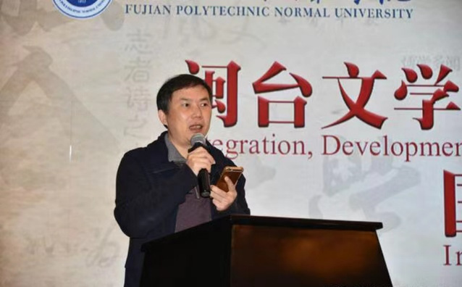

中心承办第二届中华文学经典诠释、文本解读学术研讨会暨闽台港澳语文课堂教学观摩活动
活动于12月17日在福建师范大学仓山校区科学会堂开幕，由福建师范大学与台湾中华文化教育学会、台北教育大学、台湾万卷楼图书有限公司、台湾中华多元智能教育协会共同主办，中心和文学院承办。台湾中华文化教育学会理事长叶健得、台北教育大学副校长孙剑秋、台湾万卷楼图书公司总经理梁锦兴、福建师范大学副校长郑家建共同出席开幕式并致辞。活动设有福州和台北两个会场，通过线上线下相结合的方式开展，来自福建、台湾、香港、澳门的60多所学校、科研机构近300位师生参加。
全国高校黄大年式教师团队领衔专家、闽台区域研究中心教授孙绍振和孙剑秋以“中华文学经典教材编纂的意义与价值”为题作主旨报告，参会师生围绕两岸合编高中语文教材，开展中学语文教材规划与编写、教材经典文本解读、中学语文教学方法和说课议课评课等活动，不断加深对中华文化的认同和理解，共同为传承创新中华文化贡献力量。
据悉，本次活动由福建、台湾拓展到香港、澳门，共收到论文120多篇、参赛教学视频90多部，得到四地文教界的高度关注和大力支持。

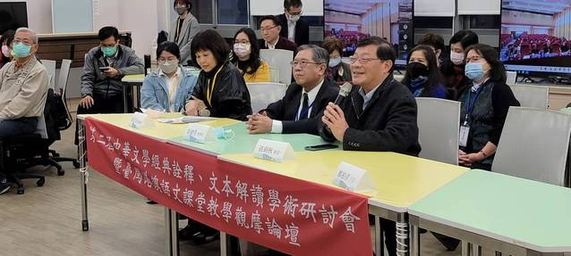

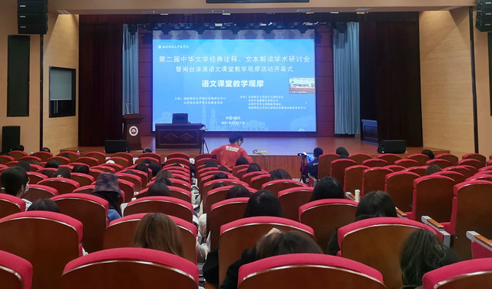

闽台信息动态

10月18日至19日，第十三届海峡论坛·纪念朱子诞辰891周年系列活动于武夷山五夫镇举办，来自两岸的学者、朱子后裔等与会。“慎勿谈人之短，切莫矜己之长”，在朱子家训朗诵声中，两岸学者与朱子后裔共庆朱熹诞辰891周年，拉开了祭祀大典序幕。活动期间，还举行了朱子文化园集成殿封顶仪式、朱子故里海峡两岸交流基地展馆开馆仪式、稻香莲田边“茶颂朱子”活动、古街采风、紫阳楼开馆仪式、武夷会讲等。其中朱子故里海峡两岸交流基地展馆以时间为脉络，展示了南平朱子文化人文资源及与台湾开展民间经济、文化交流的成果。活动还进行了第三届文脉奖颁奖大会，授予台湾海峡两岸朱子文化交流促进会理事长朱茂男“文脉奖”。朱茂男是朱熹第30裔孙，因疫情无法到现场，其代表发言时表示，朱茂男20年来致力于推动朱子文化走入庶民生活，让文化“看得见、听得见、摸得到”。

10月22日，省政协围绕“支持台湾青年来闽就业创业”召开专题协商会。省政协主席崔玉英主持会议。省委常委周联清出席并讲话，省政协副主席张兆民、杜源生、薛卫民、王光远、刘献祥、林钟乐出席。会上，杜源生代表课题组作主旨发言。董良瀚、黄格成、吴棉国、许勇铁、刘明华5位政协委员作专题发言，陈道成、高玉鼎、邹琍琼、吴家莹、范姜锋、陈柏叡、蔡佩纭、张欣颐、杨咏安、李为、彭军、陈惠贞、魏明灯等13位政协委员、专家学者和台湾青年代表，分别在主会场及厦门、福州、三明、龙岩等视频连线点踊跃建言，谈真实感受，提务实建议。省委台港澳办、省教育厅、农业农村厅、文旅厅、团省委等部门负责同志一一回应、真诚解答。各方坦诚交流，倾听多元声音，增进了解和共识。周联清充分肯定本次专题协商形式新颖、内容丰富、建言务实。他强调，福建与台湾同根同祖同源，有条件、有基础做好支持台湾青年来闽就业创业工作。要深入贯彻落实习近平总书记关于对台工作的重要论述和党中央对台工作决策部署，充分吸收省政协协商成果，坚持依靠产业引才、事业留才，依托优势产业企业和民间交流平台载体引才引智，聚焦重点行业重点领域持续完善政策、优化服务、精准宣传，支持更多台湾青年来闽追梦、筑梦、圆梦，推动闽台融合发展取得新成效。

“海峡两岸朱子文化论坛”于10月20日在福建省武夷山市举行。两岸学者聚焦朱子理学思想、朱子文化在福建和台湾的发展和传播等内容进行研讨，希望加强朱子文化研究和交流，积极探索海峡两岸融合发展新路。福建社会科学院副院长刘小新在论坛开幕式致辞表示，福建是朱子文化发源地，又是台湾移民主要来源地，这种同文同祖的双重关系推动朱子文化成为两岸人民共同的文化基因和文化资源。希望通过强调朱子文化在两岸交流上不可替代的重要桥梁和纽带作用，进一步加强学术交流，不断增进和深化两岸融合发展。武夷学院副院长廖斌致辞说，武夷山市是朱子学发祥地，朱子学的诞生使福建文化乃至整个中华文化翻开了新篇章。朱子学传入台湾后充分发挥了经世致用的功能，在推动台湾社会发展、增强台湾同胞与大陆的文化联系等方面发挥了积极作用。台湾朱子学会秘书长、武夷学院副教授黄柏翰认为，朱熹重视书院教育。传统书院精神强调人格修养与道德实践，呼应了近年来两岸及香港热议的当代通识教育议题，给我们提供了很多有益借鉴。本次论坛由九州文化传播中心、福建社会科学院、武夷学院共同主办。两岸高校和科研机构50多位专家学者，围绕朱子易学与理学思想、朱子四书学与礼学研究、朱子学多元诠释与发展，以及朱子文化的普遍性与地域性等主题进行主旨发言。

10月23日，由中国人民大学书报资料中心、福建社会科学院共同主办，平潭综合实验区台湾工作部、《亚太经济》杂志社、《现代台湾研究》杂志社、福建社会科学院亚太研究中心联合承办的“RCEP框架下亚太经济合作与两岸经贸关系”学术研讨会在福建平潭综合实验区举行。来自清华大学、中国人民大学、中国社会科学院、武汉大学、山东大学等国内知名高校和科研机构的专家学者，《世界经济》《财贸经济》《台湾研究》《南方经济》《上海经济研究》《经济纵横》《财贸研究》《东岳论丛》等学术期刊负责人约130多名专家学者齐聚，围绕RCEP框架下深化亚太经济合作、推动两岸经贸关系发展、学术期刊创新发展等相关议题进行了探讨。 本次研讨会是中央、省级高端智库与地方政府部门联办学术会议、联合推动前瞻探索、联动建言献策的有益尝试，有助于凝聚国内学界和智库力量、提出具有科学性、战略性、前瞻性的创新理念与对策建议；有助于紧贴党和国家发展需要，为党和政府的决策提供更强有力的智力支持；有助于产出一批服务于地方经济社会发展需求，理论和实践紧密结合的优秀成果。

纪念台湾光复76周年学术座谈会于10月25日在北京举行。两岸专家通过线上线下相结合的方式，围绕台湾同胞参与抗日战争、两岸同胞同圆民族伟大复兴梦等议题展开交流对话。“76年前，台湾彻底摆脱了日本长达50年的殖民统治，重新回到祖国怀抱，彻底洗刷了中华民族百年屈辱，有力捍卫了国家主权和领土完整，是永载史册的光辉篇章，无可辩驳地证明台湾是中国领土的一部分，大陆和台湾同属一个中国的事实从未改变。”台盟中央宣传部部长穆学锋在会上指出，今天纪念台湾光复，最重要的是从历史中获取智慧和宝贵的启示，团结两岸同胞共同致力于中华民族的伟大复兴。他表示，抗日战争胜利和台湾光复的历史启示我们，中国共产党是抗日战争的中流砥柱，要始终坚持中国共产党的领导，这是历史的选择、人民的选择，大陆和台湾是不可分割的命运共同体，两岸同胞要携起手来共同致力于中华民族伟大复兴。

10月27日，第四届“海青杯”两岸线上全垒打挑战赛近日在福州与台湾云林举办，两岸高校青年棒球运动员以线上直播连线方式，实现了“云联手、云竞技”。本次挑战赛有福建师范大学棒球队和台湾环球科技大学棒球队共12名棒球选手参加，在福州市海峡奥林匹克体育中心和台湾环球科技大学棒球馆设置赛场，通过视频连线的方式，实现了闽台青年线上运动交流。挑战赛特别采用“一闽一台”的组队方式，每组队伍由一名福州赛场选手和一名台湾赛场选手组成。最终，福建师范大学李思均、台湾环球科技大学黄裕闵组合以总分8支全垒打获得冠军。

10月29日，第二十届海峡两岸大学生辩论赛以福州为主会场鸣锣开赛。来自清华大学、南京大学、台湾政治大学、东吴大学等16所两岸高校的80多名辩手，将在三天时间里围绕上述三道辩题，通过视频连线的方式展开“云辩论”。本届辩论赛由福建省科协牵头联合北京市、上海市、甘肃省、河南省、江苏省、宁夏回族自治区科协，以及福建省教育交流协会、台湾中华青年交流协会共同主办，主会场设在福州。辩题聚焦当前科技、社会、青年新热点，立足当下、畅想未来，话题性十足。

11月9日，2021年两岸科技创新融合发展研讨会在厦门举办，100多位来自两岸的专家学者、企业家围绕人工智能前沿技术、两岸青创等主题展开交流研讨。研讨会还增设了“科技创新成果推介”“智慧生活展”“项目人才资本对接”等系列活动，通过项目路演、应用场景展示等多种方式，促进两岸创新成果转移转化。

11月9日,第四届进博会福建省团首场配套活动——“福建自贸试验区暨闽台产业融合发展推介对接会”在上海举办。会议吸引两岸企业家、专家学者等近百名代表参会，并达成多项合作意向。据介绍，福建自贸试验区以不到全省千分之一的面积，引进了全省三成的新增外资，贡献六分之一的外贸进出口额，成为福建省改革创新的试验田和高质量发展的重要引擎。

11月17日凌晨，一艘江西省九江籍货轮在马祖岛以南约1.3海里海域遇险，福建省海上搜救中心、台北中华搜救协会携手展开救援；虽货船沉没了，但11名船员全部获救。对于此次搜救，福州海事局指挥中心副主任高军18日对中新社记者说，福州海上搜救中心通过福建省海上搜救中心，始终与台北中华搜救协会人员保持顺畅的沟通和联系，第一时间将获知的遇险船员状态、险情等最新情况传达给对方，体现了两岸的密切协作。这是两岸海上救援力量携手合作的又一实例。近年来，两岸救援力量多次合作，成效突出。

第二届IM两岸青年影展，11月18日在福建省平潭综合实验区开幕。IM两岸青年影展以扶持两岸高校青年影像创作力量为目标，是集短片论坛、展映、大师班、训练营、表彰大会于一体的高规格专业影展。本届IM两岸青年影展奖金总计324.5万元(人民币，下同)，为全球短片类影展的最高奖金。其中，主竞赛“麒麟表彰”单元最佳影片奖金为30万元人民币；首次表彰“最具探索精神”“最具创意作品”，旨在鼓励影像表达手法有突破的青年创作人。

2021年“天福杯”海峡两岸名茶邀请赛颁奖典礼11月21日在福建省漳州科技学院举行。台湾茶农踊跃参赛，包揽了此次赛事高山乌龙茶类的前三名。此次赛事共收到海峡两岸各地茶业协会、茶农选送的茶样5971个，比去年增长23.6%。参赛茶样经专业检测机构检测，取样、检测、初审、复审等环节，以及20位专家评委的审评，最终评出大红袍、红茶、高山乌龙、铁观音、白茶、普洱茶等六大茶类的第一名、第二名、第三名各一个及优质奖若干。在高山乌龙茶类的比赛中，888个茶样送评，其中台湾送来茶样588个。最终，该茶类的前三名都被台湾茶农包揽。

2021年“同心杯”两岸青年乡村振兴研修营11月20日在福建省宁德市举行，主会场设在宁德市屏南县屏城乡前汾溪村，同时在杭州市、台北市设置分会场。两岸嘉宾通过直播镜头连线，展开对话交流。“屏南各乡镇有许多具有传统建筑风貌的村落，这些村落又有许多闲置老建筑等待再造利用。”在直播连线中，台湾“见学馆”团队负责人许俊雄表示，他们计划以前汾溪村作为据点，让优秀的“老字号”企业能改造传统建筑加以利用，并在此树立新品牌。在主会场同时举行的两岸乡村生活风物展，展示了台南牛头牌沙茶、新竹老锅米粉等台湾百年老店品牌产品，以及福州聚春园集团、厦门陈有香调味品等福建百年老店品牌产品。

11月20日，第七届两岸学子论坛在福建厦门开幕。来自北京大学、清华大学、台湾大学、台湾政治大学、台湾师范大学、香港中文大学、澳门科技大学等海峡两岸和港澳地区60余所知名高校的290余位青年学子和台湾研究学者与会。本届两岸学子论坛聚焦“传承与希望”，采取线下会议与线上连线同步进行，由开幕仪式、专家学者及研究生代表主题发言、两岸学子分论坛研讨会、微视频展播和“两岸融合，你我共践”圆桌论坛等五个环节组成，旨在通过青年学子间的前沿理论探讨及学术观点碰撞，拓宽学术视野，激发思想创新，深化情感友谊，共同致力于推动两岸关系和平发展。
“2021海峡职工论坛”12月13日在厦门举行，来自海峡两岸100余名劳模和一线职工、传统技艺大师代表以及大陆工会代表，相聚一堂，共同提技能、悟匠心，共谋新发展。本届论坛分为微电影展示、工会领导寄语、两岸劳模代表发言、两岸职工技能提升经验分享、两岸传统技艺展演、两岸职工共同完成工艺品制作等环节。

海峡两岸出版交流季暨第四届两岸出版与人文智库论坛12月21日在福建泉州开幕。两岸60余位出版业者、专家学者通过线上、线下方式，共同探讨“十四五”时期两岸出版合作与两岸文化融合的机遇与发展。与会代表围绕两岸出版交流的经验与趋势、两岸出版业的创新与坚守、两岸出版合作与中华优秀传统文化的创造性转化创新性发展等八个主题展开讨论。其中，两岸人文智库对话为本次论坛新增设议题，旨在发挥出版界人文学者集聚的作用，促进人文学者与出版业的对话、两岸人文智库的交流。

12月24日晚，“全闽乐购·悦活台江——2021台江区八闽美食嘉年华”活动在福建省福州市上下杭历史文化街区·下杭路广场举行。长沙臭豆腐、云南竹筒鸡、北京烤鸭、四川担担面、台湾车轮饼、台湾鸡翅包饭……海峡两岸美食争奇斗艳，风味各异，游客、市民直呼“好吃”。当晚，台湾车轮饼备受游客、市民喜爱，店员十分忙碌。据摊主介绍，台湾车轮饼来源于中华传统美食，在台湾有50多年历史，有多种口味可供食客选择，颇受大众欢迎。美食嘉年华活动上，达道牛肉、耳聋伯元宵等老字号也齐齐亮相。主办方表示，通过展示八闽特色美食，促进闽菜的传承与创新，同时聚焦台江美食文化，打响“烟火台江”消费IP。

海峡两岸慢性肾脏病一体化诊治研究新进展学习班12月25至26日在厦门举办，与会两岸专家相聚“云端”，以线上方式围绕肾脏病管理的前沿技术展开讨论和交流，会议开始仅1小时，线上访问量达9000多人次。厦门市医学会肾脏病学分会2021年学术年会同时举行，厦门大学附属中山医院党委书记牛建军教授、福建省血透质控中心主任庄永泽教授、福建省医学会肾脏病学分会主委洪富源教授等出席开幕式。

2021年海峡两岸大学生设计工作坊闭营仪式12月29日在华侨大学(集美)政产学研基地举行。由两岸30所高校128名青年学子组队设计的120件作品在现场展出。由华侨大学首次主办的本次工作坊为期一个月，台湾10所高校的46名学生与大陆20所高校的82名学生混合组队，深入福建8家制造业企业，在高校教师及企业相关人员的指导下，以线上线下相结合的方式进行思维碰撞，展开产品设计。最终，通过线上路演答辩评审的形式，120件设计作品入选，涉及领域包含卫浴产品、消费电子、鞋服、生活家具、箱包、大健康产业等。

